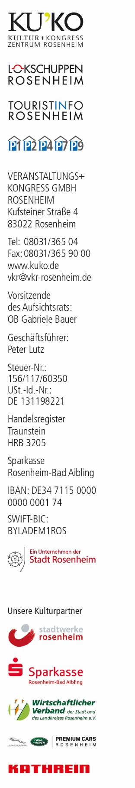
BESCHREIBUNGSTEXT
Die Welt erleben:
Ausstellungszentrum Lokschuppen Rosenheim
Das kulturelle Herz der Stadt Rosenheim ist halbrund: Eine alte Lokomotiven-Remise, die 1988 zum Schmuckstück umgebaut wurde. Es entstand eines der schönsten Ausstellungszentren Deutschlands, vom Bund Deutscher Architekten preisgekrönt. Rosenheim bietet in der Mitte des Dreiecks München - Salzburg - Innsbruck mit dem Lokschuppen ein Zentrum der Ausstellungskultur. Der Lokschuppen ist bekannt für seine Landes- und Sonderausstellungen, die eine fundierte wissenschaftliche Basis mit einer aufwändigen, ästhetisch anspruchsvollen Gestaltung kombinieren. Mit bis zu 280.000 Besuchern pro Jahr zählt der Lokschuppen zu den zehn erfolgreichsten Ausstellungshäusern in Deutschland.

